东莞一般纳税人企业为什么网上验旧发票办理预约不显示

在东莞一般纳税人企业在网上验旧发票办理预约不显示，因为是要设置浏览器安全级别，也就是设置Activex控件；见下面流程图：

- 下载安装税企通”纳税服务平台（以下简称“税企通”）见下图：

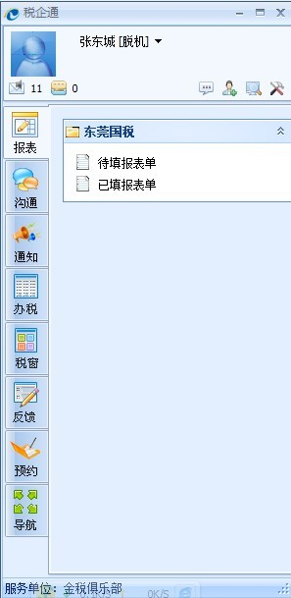

- 点击上图预约，下步点击一般纳税人发票网上验旧，具体发票验旧可以见：http://www.cxkjgj.com/news_list.asp?id=742

- 点击一般纳税人发票网上验旧后，很多企业由于电话IE浏览器的安全级别而导致不显示；见下图：
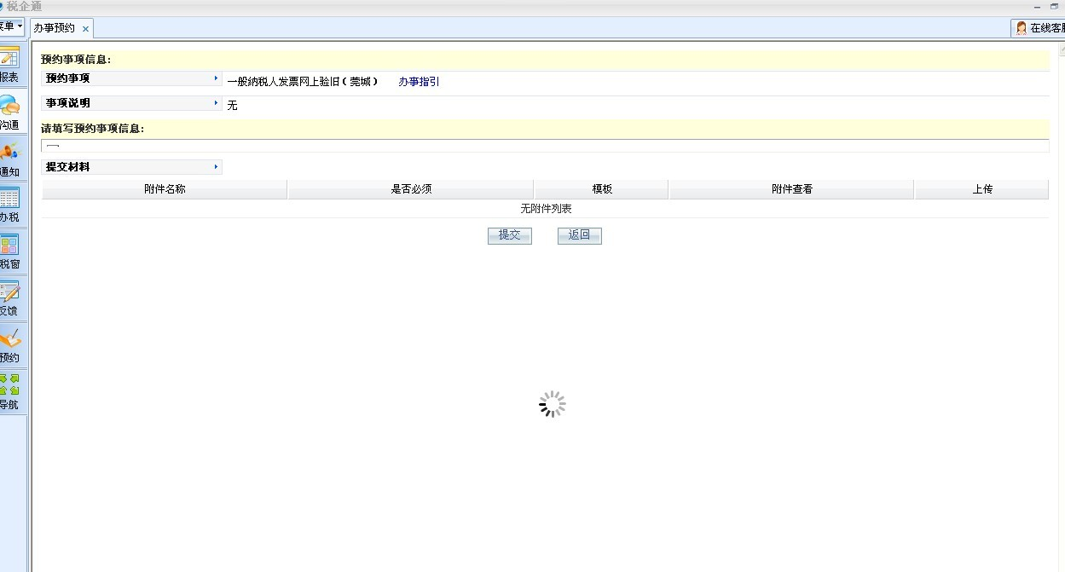

- 设置浏览器安全级

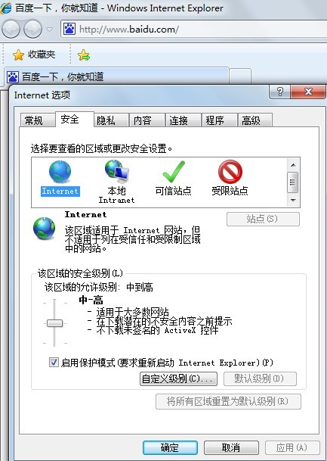

五、点击自定义级别（C），找到Activex控件，全部设置启用，确定后重新“税企通”就可以了。

